# 2016年“西门子杯”中国智能制造挑战赛

（原全国大学生“西门子杯”工业自动化挑战赛）

# 华东一分赛区初赛竞赛通知

## 一、日程安排

|  |  |  |
| --- | --- | --- |
| 日程 | 日期 | 上海应用技术大学（奉贤校区） |
| 报到注册 | 7月18日8:00-18:00  7月19日8:00-15:30 | 第一学科楼C111会议室 |
| 分组抽签 | 7月19日16:00 | 工程创新赛项：第一学科楼C111室  过程控制赛项：工训一馆301室  逻辑控制赛项：第一学科楼A411室  运动控制赛项：第一学科楼A421室 |
| 过程、逻辑、运控正赛 | 7月20-22日 | ITEM1 过程控制赛项：工训一馆319  ITEM2 逻辑控制赛项：第一学科楼A411  ITEM3 运动控制赛项：第一学科楼A421 |
| 工程创新赛项 | 7月20-21日 | 图书馆B102  图书馆B103 |
| 7月22日（决赛） | 图书馆B106 |
| 闭幕式 | 7月22日14:30-16:30 | 图书馆B106 |

注：竞赛持续时间长短，可能因为实际参赛队伍数量的变化而变化，如有调整会另行通知。

## 二、联系方式

1. 分赛区联系人：项鸣 021-60873431 18616028462
2. 联系邮箱：37974758@qq.com
3. 华东一分赛区QQ群：208727290，群内名称务必改成：学校+队名+姓名。
4. 分赛区组委会将为各赛项配备对接志愿者。对接志愿者会在适当时间节点与参赛队伍联系，并全程提供各种帮助、咨询与服务。
5. 上海应用技术大学详细地址：上海市奉贤区海泉路100号（奉贤校区）

## 三、报到注册流程

1. 报名注册：请携带**身份证、学生证、报名表盖章件**，如有更换队员需出示**证明登记**。
2. **提交保险单复印件**。凭保险底单领取团队注册清单，请各参赛队提前为每一位参赛者购买参赛期间的意外险，**否则不予注册**。
3. 签署**《免责声明》。**
4. 结算上机练习费用。
5. 食宿登记。由队长缴费签字后领取校园卡，用于支付校园内食宿费用。每张卡金额为300元，购卡**以刷卡为主**，另需现金支付押金50元。发票在退校园卡时统一换取，退卡时只退押金，卡内金额不退（可在校园超市消费）。
6. 凭团队注册清单领取会务资料袋（含竞赛手册、记事簿、胸卡）。

## 四、食宿预约安排

1. 比赛期间我校开放第一食堂供大家用餐，消费请使用校园卡。
2. 学生宿舍于7月18日～7月22日期间开放，男生宿舍仅26间配备空调，可为参赛队员提供住宿。每人每天住宿费10元，水电费另算，住宿请自带床上用品和洗漱用品。凭住宿联系单交学生公寓管理员领取房间钥匙。
3. 其他推荐信息如下：
4. IU酒店：奉贤区海湾镇奉炮路450号，上海应用技术大学东门对面，离培训地点150米，价格180元/天，电话021-37786600 周经理151-9598-0543；
5. 学校招待所（教师公寓），仅供少量指导教师使用，需提前反馈预约并自带洗漱用品。费用每天每床位40元，使用校园卡刷卡，后勤无法提供住宿发票（只能统一开会务费发票）；
6. 心之港湾宾馆：奉贤区海湾镇奉炮公路海思路口，标间约160元/天，电话021-57127788；
7. 格林豪泰酒店，奉贤区海湾镇奉炮公路317号，电话：021-57129366；
8. 星之源宾馆，奉贤区奉炮公路378弄84号，电话：021-57127858；
9. 上海优客快捷宾馆，奉贤区海湾镇海思路598号(上海师范大学附近)，电话: 021－37597319。
10. 其它如日海酒店，奉贤区海湾旅游区海湾路155号（海湾路与金汇塘路交汇处），电话：021-57120988，离本校约4km。

## 五、校园引导图

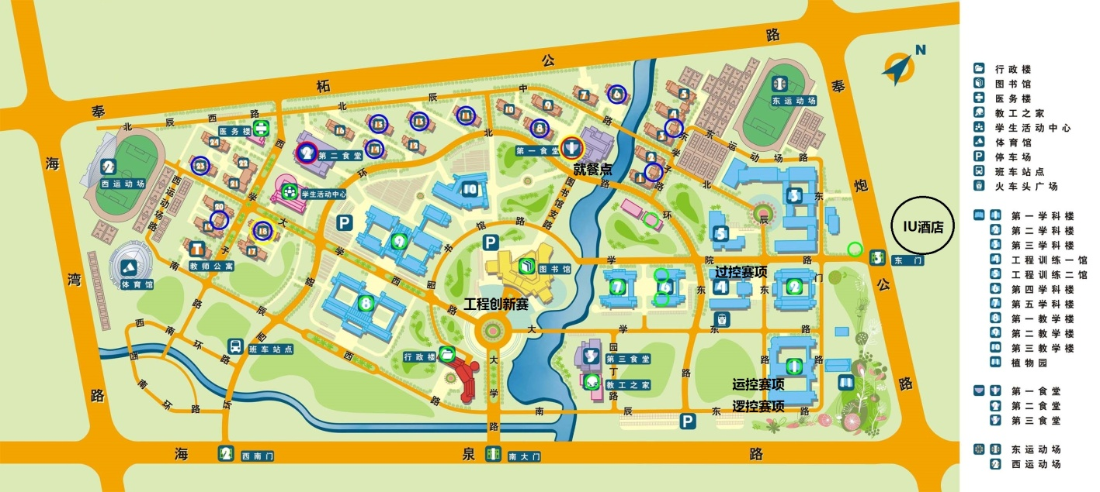

## 六、上海应用技术大学交通信息：

(1) 虹桥机场或虹桥火车站：乘地铁2号线到人民广场，转地铁8号线到航天博物馆站下，转乘海航专线到学校。（出租车总距离48公里）

(2) 上海火车站：乘地铁1号线到人民广场，转地铁8号线到航天博物馆站下，转乘海航专线到学校。（出租车总距离54公里）

(3) 上海火车南站：乘地铁1号线到莘庄，转莘海线到学校。（出租车总距离40公里）

(4) 浦东机场：乘地铁2号线或磁悬浮到龙阳路，转地铁7号线到耀华路站下，转地铁8号线到航天博物馆站下，转乘海航专线到学校。（出租车总距离68公里）

（5）校门东门有南桥9路开往南桥汽车站，南桥汽车站与莘庄南站之间有莘南高速，到达地铁1号线莘庄站；南桥汽车站与锦江乐园之间有南梅高速，可换乘地铁1号线；南桥汽车站换乘虹桥枢纽(虹桥5路)专线，直接到达虹桥枢纽站(全程约2.5小时)，换乘高铁或飞机。地铁1号线可与地铁2、3、4、5、7、8、9、10号线换乘。

## 七、其他

1、本次大赛分赛区组委会不收取任何费用。食宿费用自理。

2、务必购买人身意外保险

根据西门子大赛组委会要求，参赛队员与随行人员必须购买人身意外保险。请各校或个人必须购买参赛期间的意外险，在报到时需出具保险底单（请提前准备好复印件），否则不予注册。保险为能够覆盖参赛全程的综合意外险种即可，具体金额请各高校领队老师视情况而定。为每位同学和老师的人身安全，请抓紧咨询相关保险公司。我们将严格执行没有保险不予注册和参赛的规定。

3、务必认真填写参赛回执，于2016年7月12日16：00之前发送至组委会邮箱499194127@qq.com。未在规定时间提交视为放弃参赛。

4、校外住宿请您自行联系。

**2016年“西门子杯”中国智能制造挑战赛组委会**

**华东一赛区组委会**

**20160702**

## 附件1

## 2016年“西门子杯”中国智能制造挑战赛华东一赛区参赛回执

|  |  |  |  |  |  |  |  |  |  |  |
| --- | --- | --- | --- | --- | --- | --- | --- | --- | --- | --- |
| 参赛学校 | |  | | | | | | | | |
| 队伍信息 | | 参赛队伍名称 | | |  | | | | | |
| 赛项-组别 | | |  | | | | | |
| **指导教师所在学院（全称）** | | | （务必完整填写学院的官方全称） | | | | | |
| **获奖证书接收地址及联系人** | | |  | | | | | |
| 队伍名单 | | 姓名 | 性别 | | 职称/  学历 | 联系电话 | | 身份证号码 | 是否更换队员 | |
| 指导教师 | |  |  | |  |  | |  |  | |
| 指导教师 | |  |  | |  |  | |  |  | |
| 队员1 | |  |  | |  |  | |  |  | |
| 队员2 | |  |  | |  |  | |  |  | |
| 队员3 | |  |  | |  |  | |  |  | |
| 预计到达赛区时间 | | | | | | |  | | | |
| 是否乘坐闭幕式后的送站班车  应用技术大学--莲花路地铁站 | | | | | | |  | | | |
| 住宿安排 | 人员： | | | 电话： | | | 住宿地点: | | | 住宿日期： |
|  | | |  | | | □学生宿舍 □校外（自行联系） | | |  |
|  | | |  | | | □学生宿舍 □校外（自行联系） | | |  |
|  | | |  | | | □学生宿舍 □校外（自行联系） | | |  |
|  | | |  | | | □教师公寓 □校外（自行联系） | | |  |
|  | | |  | | | □教师公寓 □校外（自行联系） | | |  |
| 发票抬头 | 请务必保证抬头名称准确 | | | | | | | | | |
| 备注 | 7月12号16:00前将附件参赛队伍回执（每个队一份），校徽矢量图（文件命名为“高校名称”+校徽），以高校或二级学院为单位打包发送至大赛组委会指定邮箱：499194127@qq.com，邮件名：中国智能制造挑战赛-“高校名称”-初赛回执。 | | | | | | | | | |

注意：

1、本表格每支参赛队填写一份，若一所学校有多支参赛队则须填多份；所填写的“参赛代表队员名单”为到本赛区参加比赛人员，除创新赛项外每队最多1位指导教师与3位参赛学生。创新赛项可以2位指导老师和3位参赛学生，所有信息需和报名网站信息一致。

2、教师住宿自行安排；竞赛方为学生提供宿舍（部分房间无空调），自行选择，费用自理。

3、此表填写的作品“队伍信息”将作为最终确定信息（不接受临时变更若更换参赛人员，更换参赛人员请严格按照组委会要求办理全部手续，并务必于规定时间节点之前做回执。），请务必准确填写。

4、**请参赛队伍务必在7月12号16:00之前返回该参赛回执。未在规定时间提交视为放弃参赛。**

## 附件2

**2016年“西门子杯”中国智能制造挑战赛**

**免责声明书**

|  |  |  |  |
| --- | --- | --- | --- |
| **学校/学院** |  | **姓 名** |  |
| **队 名** |  | **手 机** |  |
| **在此阅读，了解并同意遵守以下所列的所有事项:**  **1、参赛人员（学生与教师）清楚了解竞赛期间会存在潜在的人身安全风险，包括但不限于交通、触电、跌倒、疾病、食物或机械损伤等。参赛人员本人必须对自身安全负完全的责任。任何比赛期间（包括往返路程）的人身损伤或死亡事故，主办及承办单位不承担任何责任。;**  **2、参赛队员保证，他在身体上及精神上是绝对健全及适合参加比赛的;**  **3、参赛队员须自行保管个人财物与贵重物品，主办及承办单位在赛场内所发生的任何遗失或偷窃事件，不承担任何责任。**  **4、如对参赛要求的安全风险存疑，或不认可以上条款，可以放弃参赛。** | | | |
| **本人已阅，同意上述四项条款。（在下面将本句话抄写一遍）**  **_______________________________________________________________________**  **日期： 签名：** | | | |

**（本声明每人独立填写1份）**